附件2
交通路线图
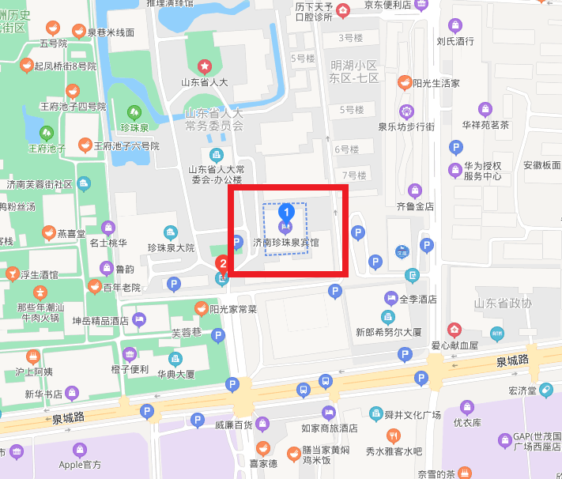

乘车线路说明：
（1）机场到宾馆乘车线路：在遥墙机场下机，出站就可乘机场大巴（2号线）至全福立交桥公交车站下车，下车后乘坐K3路公交车至 “天地坛街”下车，向北50米即到（省人大院内--珍珠泉宾馆），如果从机场打出租车到宾馆打表大约120元。
（2）济南火车站到宾馆乘车线路：济南站下车出站乘K3路公交车至天地坛街站下,北行50米左右即可到珍珠泉宾馆（泉城路院前街1号）。
（3）济南西站到宾馆乘车线路：在济南西站下车可乘K109线至大明湖站下车,前行800米左右即可到达珍珠泉宾馆（泉城路院前街1号）。
（4）济南东站到宾馆乘车线路：在济南东站下车可乘坐摆渡1号线，在洪家楼站下车，换乘K1路公交车，至泉城广场北公交站下车，往北步行500米即到。从济南东站打车至宾馆大约60元。

